**ROULER POUR AIDER**

**2EME ÉDITION**

Tour de France caritatif à vélo au profit des enfants de l’Hôpital Necker – Enfants malades à Paris

*Association labellisée Grande Cause Nationale par le ministère des Sports et des Jeux Olympiques et Paralympiques*

**Sommaire**

**1 - Le projet « Rouler pour aider » 4**

**2 - Un défi sportif exigeant 5**

**3 – Une association structurée 7**

**4 – Une récolte de dons pour l’Hôpital Necker à Paris 9**

**5 – Un message fort autour de la pratique sportive 10**

**6 – Des objectifs ambitieux mais réalisables 11**

**7 - Des actions concrètes pour réaliser nos objectifs 12**

**8 – Une communication renforcée 13**

**9 – Calendrier global du projet 15**

**10 – Budget nécessaire pour réaliser l’ensemble du projet 16**

**1 – Le projet « Rouler pour aider »**

Notre projet est simple : réaliser un tour de France à vélo afin de récolter un maximum de dons pour l’Hôpital Necker – Enfants malades à Paris.

Lancé pour la première fois en 2020, le projet Rouler pour aider est né de la volonté d’allier notre passion pour le cyclisme à l’utile. Nous étions alors trois à imaginer une première édition de Rouler pour aider et avons travaillé pendant un peu plus d’un an à l’élaboration d’une traversée caritative de la France à vélo. Cette première excursion de 1 327 kilomètres de Lille à Nice fut un véritable succès avec 33 324 euros de dons récoltés, notamment grâce à 6 événements organisés, 11 articles de presse (Nice Matin, L’Est-Éclair, Le Parisien…), 9 reportages télévisés (France 3, BFM TV, Canal 32), 5 passages à la radio (NRJ, Evasion, Contact FM) et au soutien du FC Chambly, de Mathilde Gros ou encore de Martin Fourcade.

Forts de ce succès et de la confiance acquise avec nos partenaires et notre entourage, nous avons décidé de nous lancer dans une seconde édition, qui conserve l'idée d'un long tour à vélo caritatif au profit de l’Hôpital Necker – Enfants malades.

La particularité de celle-ci sera d’une part le défi sportif, plus intense, et le développement d’activités en amont et en aval de notre tour de France qui nous permettront de récolter davantage de dons. Nous allons pour cela élargir la période de collecte de deux mois. Nous mettrons ce temps à profit pour réaliser différents événements avec une visibilité majeure.

Ce sont votre confiance et votre volonté de vous engager à nos côtés qui feront la réussite de cette aventure.

Nous vous remercions par avance pour l’intérêt que vous pourrez porter à notre projet et nous comptons sur votre soutien pour en faire un véritable succès pour les enfants malades !

**Hugo NICAISE  Milan HRMO**

**2 – Un défi sportif exigeant**

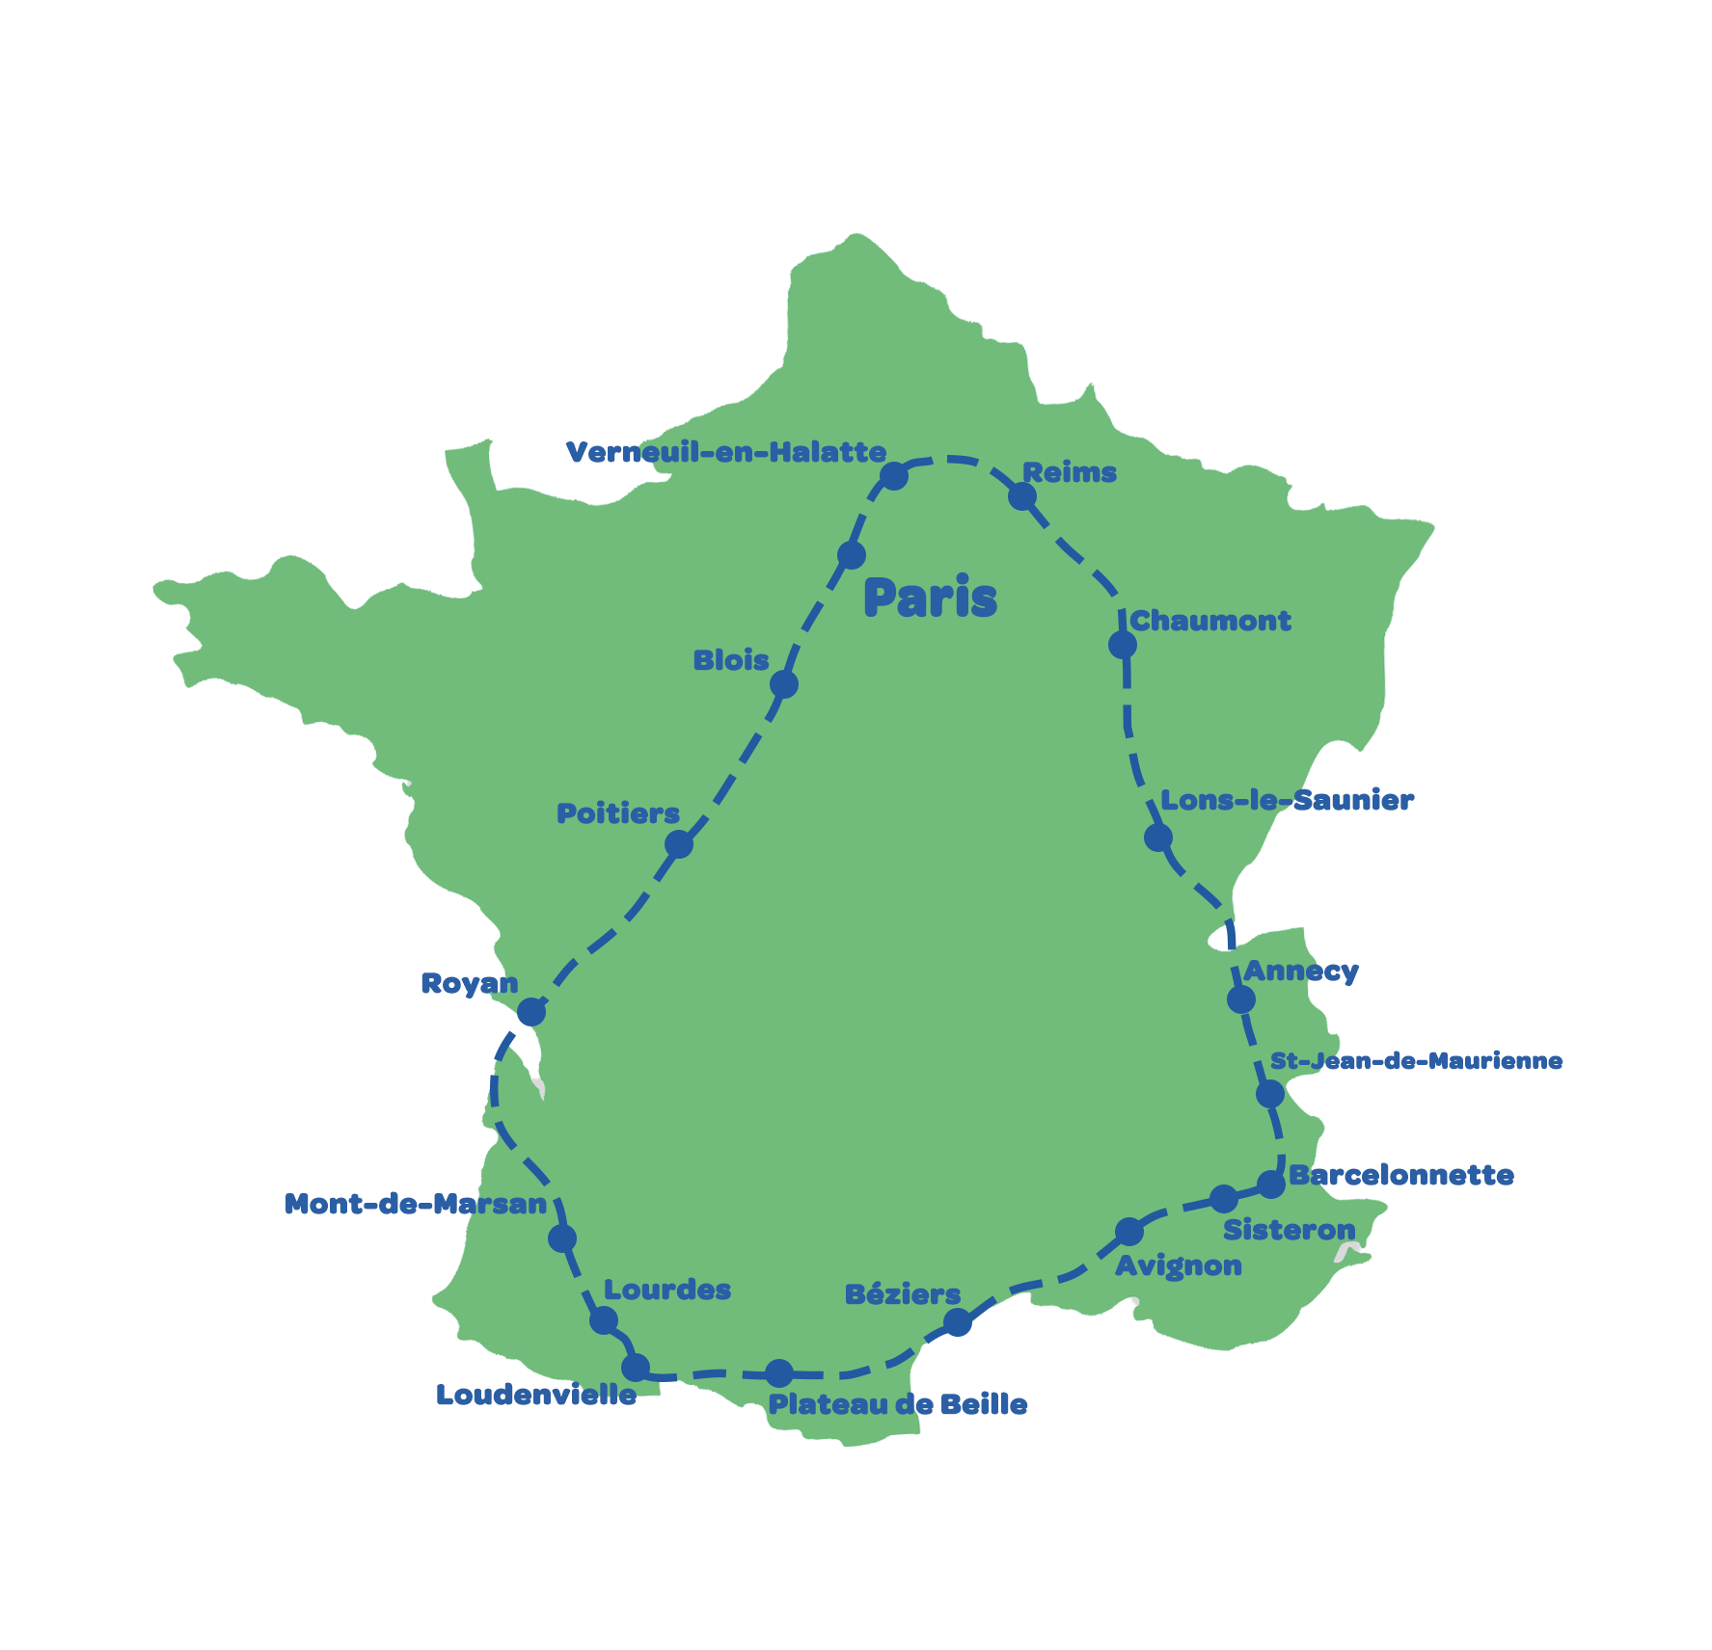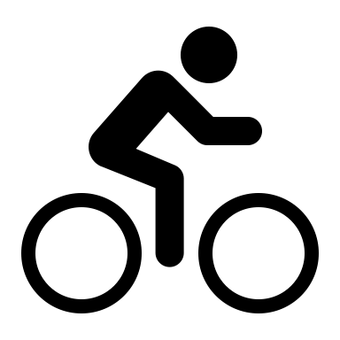Lors de la première édition, nous parcourions 1 327 kilomètres entre Lille et Nice. Aujourd’hui, la distance parcourue sera de **près de 3 000 kilomètres avec un départ et une arrivée à l’Hôpital Necker – Enfants malades à Paris.**

|  |
| --- |
| **Chiffres clés du tour de France**   * 2 955 kilomètres * 26 782 mètres de dénivelé positif * Du 7 au 25 juillet 2024 * 18 étapes * 34 départements * 9 régions * 3 massifs montagneux (Pyrénées, Jura, les Alpes), avec 7 cols |

|  |
| --- |
| **Qui effectuera ce tour de France ?**  Nous sommes deux à porter le projet (Hugo et Milan) et nous réaliserons l’entièreté de ce tour de France à vélo. Néanmoins, notre but est de fédérer autour de la cause et nous aimerions que le plus de personnes possibles nous accompagnent en faisant 1, 2 ou même 3 étapes pour les plus courageux. Nous allons à dessein contacter les clubs des villes traversées pour attirer du monde autour de ce périple.  **Allez-vous avoir le temps de vous entraîner pour réaliser ce défi ?**  Pour réussir ce challenge, nous nous entrainons chaque semaine et nous allons dès mars prochain commencer de longues séances de fond. Lors de la première édition, nous avions fait plusieurs entraînements à plus de 200 kilomètres ainsi qu’une sortie de 300 kilomètres. La clé pour réussir est d’être constant dans la préparation et de bien connaître son corps pour pouvoir adapter notre effort le jour J.  **Est-ce qu’il y aura des animations durant les étapes ?**  **Questions outline**Oui grâce à la « caravane Rouler pour aider » que nous sommes en train de créer ! Plusieurs de nos proches nous accompagneront en voiture floquée avec les logos et seront équipés de goodies à distribuer afin de récolter des dons dans les villes traversées. Nous essayerons également d’être entourés d’un maximum de cyclistes des clubs environnants. |

**3 – Une association structurée**

**Le bureau de l’association est composé de trois membres**

**Hugo NICAISE, président**

Etudiant en Master 2 à l’EDHEC Business School, j’ai commencé le vélo à l’âge de 16 ans suite à une maladie de croissance qui m’a contraint à me faire poser une prothèse de hanche, avec en prime de longs séjours d’hospitalisation. Depuis, les questions sociales me sont très importantes et je consacre une partie de mon temps à m’y engager de différentes manières. Rouler pour aider a été une expérience unique avec des rencontres aussi bien touchantes qu’inspirantes. Nous ne changerons pas le monde avec ce projet mais nous tâcherons de faire vivre les valeurs d’engagement et de solidarité, ô combien nécessaires.

**Milan HRMO, co-président**

Étudiant en deuxième année de DSCG (Diplôme Supérieur de Comptabilité et Gestion), je pratique le vélo en compétition depuis l’âge de 12 ans. Il y a deux ans, les médecins m’ont diagnostiqué une dysplasie fibreuse polyostotique. Cette maladie a la particularité d’attaquer les os et j’ai fait l’objet de deux interventions chirurgicales pour renforcer mes deux tibias. Faire ce projet est un défi sportif car j’ai dû arrêter le vélo durant une année et je suis encore sujet à des douleurs. C’est plus que jamais déterminé et conscient de l’utilité de notre action que je me lance dans cette seconde édition.

**Yves GERARD, trésorier**

Lors de la première édition de Rouler pour aider j’ai été invité par les membres de l’association sur plusieurs étapes. J’ai pu apprécier le travail effectué pour mener ce projet à bien et voir la générosité des gens pour cette noble cause qui vise à améliorer le bien être des enfants à l’hôpital. Pour la deuxième édition, j’ai accepté de m’investir de tout cœur dans cette nouvelle aventure humaine. Plus jeune, j’ai côtoyé les hôpitaux et à l’époque il n' y avait pas de structures comme l’hôpital Necker. C’est pour cela que je veux intégrer cette association pour rendre aux enfants hospitalisés et aux parents leurs séjours plus agréables.

**Un nombre important de bénévoles à nos côtés**

Cette année, ce que nous ajoutons à notre structure, c'est un nombre conséquent de bénévoles pour nous aider dans l’organisation de nos événements, dans la réflexion stratégique ou dans notre communication.

Nous comptons d’ores et déjà **plus de 40 personnes prêtes à s’engager** à nos côtés.

Cette nouvelle équipe nous permet de créer une vraie communauté que nous rassemblons et qui vit pleinement autour des objectifs et des projets de Rouler pour aider.

Chaque bénévole aura un t-shirt floqué de l’association.

|  |
| --- |
| **Qui sont les bénévoles à vos côtés ?**  Les bénévoles sont nos familles, nos amis ou toute autre personne que nous rencontrons et qui veut s’engager à nos côtés. Par rapport à la première édition, nous voulons davantage partager l’expérience et permettre à ceux qui le désirent de s’intégrer pleinement dans la réalisation du projet.  **Peut-on devenir bénévole de Rouler pour aider ?**  **Questions outline**Nous accueillerons tout au long du projet de nouvelles personnes pour nous épauler, tant les événements sont divers et riches. Toutes les contributions comptent, aussi petites soient-elles. |

**4 – Une récolte de dons pour l’Hôpital Necker – Enfants malades à Paris autour d’un projet concret**

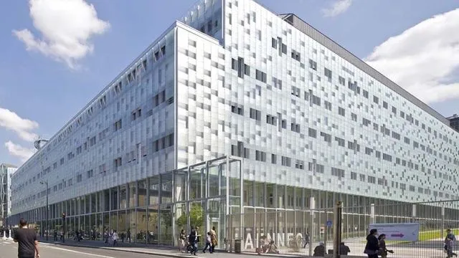Peu importe d’où l’on vient en France, quand un enfant est touché par la maladie et en particulier par une maladie rare, **Necker est un hôpital de référence.**

Nous avons choisi cet hôpital car leurs besoins sont grands et ils se doivent de constamment faire évoluer leurs équipements et leurs prises en charge.

Il y a également **une confiance accrue entre l’hôpital et notre association** grâce à la réussite de notre premier projet. Nous nous entretenons régulièrement avec la direction du mécénat pour penser et construire notre collaboration. 

|  |
| --- |
| **Quelques chiffres clés qui montrent l’importance de l’hôpital**   * 506 029 prises en charge * 82 425 passages aux urgences * 582 lits toutes disciplines confondues * 61 centres de référence maladies rares * 4 777 professionnels au service des patients * 1 079 publications scientifiques |

**Nous disposons d’une cagnotte personnalisée et sécurisée sur le site de l’hôpital**

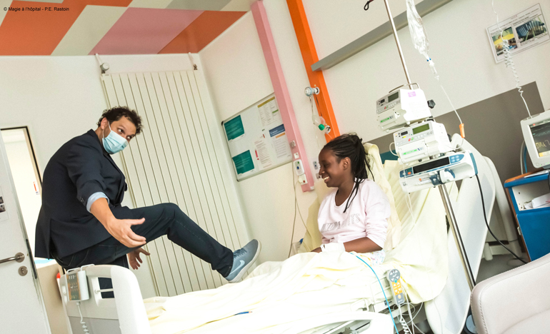Pour notre récolte de dons l’hôpital nous met à disposition une cagnotte personnalisée et sécurisée sur leur site internet. ([https://hopital-necker.aphp.fr/](https://hopital-necker.aphp.fr/soutenez-nous)).

Ainsi, les particuliers pourront faire le don en toute sécurité et obtenir un reçu fiscal directement émis par l’hôpital.

Cette cagnotte sera créée et ouverte à partir du 27 mars lors du lancement de la campagne de collecte de dons auprès des particuliers.

**Nous récoltons des dons pour améliorer le bien-être des patients et de leur famille**

En concertation avec les équipes de l’hôpital, nous avons pu identifier quelques projets concrets pour les services de l’hôpital. Ainsi, l’argent récolté sera directement fléché vers les différents projets ci-après :

**10** **fauteuil-lits** pour les accompagnants afin que les proches puissent rester au chevet des patients.

**= 10 000 €**

**2** **semaines d’animations thématiques** seront organisées, une sur la thématique du sport et l’autre sur la thématique du développement durable. Ainsi, il y aura pendant ces deux semaines des spectacles à l’auditorium, des activités au chevet et sur les paliers des patients, des initiations ou encore un programme radio/TV diffusé dans les chambres.

**= 10 000 €**

**2** **services décorés** avec une fresque murale et un plafond lumineux, offrant une ouverture vers l’extérieur.

**= 10 000 €**

**1** **création d’un salon** **des parents** pour proposer un espace où cuisiner, se ressourcer et discuter entre parents en dehors de la chambre de leur enfant.

**≈ 30 000 €**

Pour réaliser ces différents projets **nous avons donc besoin de la somme totale de** **60 000 €**.

**5 – Un message fort autour de la pratique sportive**

L’histoire de Rouler pour aider est construite sur deux piliers : **le sport et la santé.** Nous sommes convaincus que **le sport sauve des vies et nous voulons promouvoir son exercice.**

De plus, cela raisonne avec notre histoire personnelle puisque tous les deux nous avons été touchés par la maladie dans notre jeunesse.

**Des actions fortes pour promouvoir le sport auprès des enfants**

**La réalisation d’une après-midi de sport adapté à l’hôpital Necker**

Au mois de mai, nous réaliserons à Necker une après-midi avec des sportifs de haut niveau pour promouvoir le sport auprès des enfants malades. Des conférences auront lieu ainsi que des ateliers adaptés.

**Le financement de l’organisation de la semaine du sport en septembre**

Une semaine sportive est animée en septembre à l’hôpital dans la continuité des Jeux Olympiques et Paralympiques de 2024. Nous en assurerons le financement.

**Le financement d’infrastructures sportives**

Un des besoins de l’hôpital est d’augmenter le nombre de ses infrastructures sportives pour les patients et le personnel soignant. Nous prendrons également en charge le financement de plusieurs appareils d’exercice.

**Une parole médiatique claire**



C’est par la voie médiatique que nous voulons porter au plus haut ce message : **le sport peut dépasser la maladie.**

Nous partirons de notre expérience pour rappeler ô combien le sport est **important dans le processus de guérison** d’une maladie et est ô combien **important pour en éviter**.

**Avoir un parrain et une marraine issus du monde sportif**

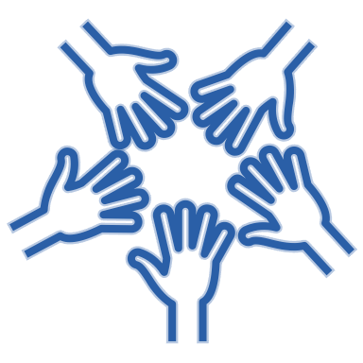

Nous cherchons activement un parrain et une marraine dans le monde du sport.

Ils pourraient être présents à nos côtés sur nos événements, **relaieraient notre action sur les réseaux sociaux et pourraient intervenir à Necker** lors de notre après-midi sur le thème du sport.

**6 – Des objectifs ambitieux mais réalisables**

Lors de notre premier projet nous avions récolté **33 324 euros**. Pour cette deuxième édition nous fixons un objectif de collecte ambitieux à **60 000 euros.**

Nous privilégions 3 axes pour atteindre cet objectif :

* La collecte auprès des entreprises (40 à 50% des dons) ;
* La collecte auprès des particuliers (20 à 25% des dons) ;
* La collecte lors d’actions / d’événements que nous menons (25 à 30% des dons).

**L’engagement des entreprises à nos côtés est une part importante de notre réussite.**



|  |
| --- |
| **Pourquoi soutenir financièrement le projet Rouler pour aider ?**  Le soutien financier des entreprises est une part importante du succès de l’opération. Lors de la première édition près de 50% des dons émanaient des entreprises.  S’engager à nos côtés c’est contribuer à la réussite d’un projet collectif à visée caritative en finançant nos frais de fonctionnement et en participant directement à alimenter la cagnotte au profit des enfants malades.  **En faisant un don à l’association Rouler pour aider, ai-je droit à une déduction d’impôts ?**  **Questions outline**L’association Rouler pour aider est une association loi 1901 d’intérêt général. A ce titre vous pouvez bénéficier d’une déduction fiscale à hauteur de 60% de votre don en tant qu’entreprise. Un particulier aura une déduction de 66%. |

**7 - Des actions concrètes pour réaliser nos objectifs**

Grâce à notre précédent projet nous avons l’expérience de ce qui fonctionne et de ce qui fonctionne moins. **Nous avons ainsi décidé de nous fixer des grands objectifs** que nous voulons impérativement tenir.

**Faire un partenariat avec un ou plusieurs trails / courses**

Faire l’opération 1 euro par dossard et installer un stand le jour de la course. Un trail nous a déjà accordé un oui de principe.

**Faire une vidéo en partenariat avec un Youtubeur**

Nous allons proposer à des Youtubeurs de faire une ou plusieurs étapes avec nous ce qui leur permettra de réaliser une vidéo.

**Organiser un grand événement Rouler pour aider**

Nous allons organiser un grand loto ou un gala caritatif. Nous allons également organiser un événement promotion du vélo avec des enfants.

**Donner une interview télévisée sur un plateau TV**

Un de nos objectifs est d’occuper davantage l’espace médiatique. Nous essaierons d’intervenir sur un plateau de France 3 Picardie.  
**Faire une vidéo avec Brut et/ou Konbini**Notre ligne pour occuper ces terrains médiatiques sera de porter haut la voix de l’engagement de la jeunesse.

**Faire la promotion du patrimoine**

Durant notre périple nous passerons par des endroits symboliques comme les bords de la Loire, Lourdes, la cité médiévale de Carcassonne ou encore la cathédrale de Reims.

**Faire un film de notre projet**  
  
Nous allons trouver un professionnel pour nous accompagner et filmer tous les moments forts du projet. A l’issue nous en ferons un film.

**Créer la caravane Rouler pour aider**  
  
Durant notre Tour de France, des bénévoles nous accompagneront en voiture et en camping-car. Ils feront des actions de récolte de dons dans les villes traversées.

**Nouer un partenariat avec les Jeux Olympiques 2024**  
  
Nous voulons intervenir dans les villes JO ou être présents sur les événements olympiques.

**Organiser plusieurs tombolas**

Les tombolas sont un point important dans notre collecte de dons. Elles nous permettent de récolter entre 1 500 et 2 000 euros à chacune d’elle.

**Nouer un partenariat avec le Tour de France 2024**

Nous avons une étape commune avec le tour de France entre Loudenvielle et le Plateau de Beille. Quelque chose se prépare…

**Trouver un parrain ou marraine**

Nous avons 3 parrains/marraines à l’heure actuelle : Nelson Monfort, Yoann Offredo et Stella Akakpo.

**8 – Une communication renforcée**

**Être présents sur les réseaux sociaux…**

**Facebook (+2 200 likes)**

C’est la plateforme idéale pour faire nos lives, créer des événements et rassembler une communauté importante. Durant notre premier projet c’est le réseau social où nous avons été les plus suivis.

**Instagram (+500 followers)**

En avant le contenu dynamique ! Instagram est notre solution pour les reels et storys. Objectifs : feed impeccable, story à la Une et reels à gogo.

**LinkedIn (création)**

C’est le réseau parfait pour faire le buzz auprès d’une communauté professionnelle ! L’algorithme de LinkedIn est puissant. Nous y ferons de nombreux posts sur la nécessité de s’engager, notre action et sur l’hôpital Necker.

**Tik Tok (création)**

C’est la grosse nouveauté de ce projet en terme de communication. C’est parti pour les contenus originaux, drôles et ludiques ! A nous la gloire des influenceurs Tik Tok.

**… avec des idées d’actions précises**









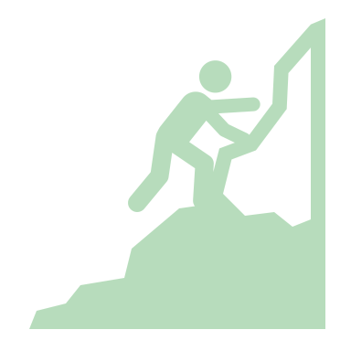



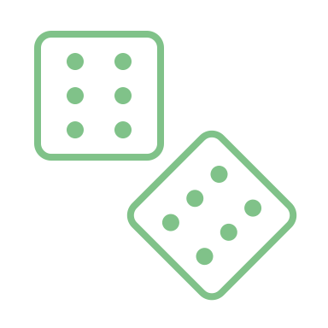

Faire des posts sur le patrimoine et les villes traversés

Réaliser des petites vidéos « coulisses » de la préparation de notre projet

Faire un film Rouler pour aider

Faire un récapitulatif de nos événements réalisés en remerciant nos partenaires

Poster une vidéo d’1 à 2 minutes à chaque fin d’étape en guise de récap de la journée

Faire des crosspost avec nos partenaires ou poster sur nos partenaires

Faire des jeux concours avec des lots de nos partenaires à faire gagner

**Des nouveautés dans nos relations avec la presse**

En termes de relations presse notre objectif est simple : faire le plus de médias possibles, tout format confondu afin d'accroître notre visibilité auprès d'un public large. Afin de réaliser cet objectif, nous allons structurer nos relations presse par :

1. **L’envoi de communiqués de presse et notes aux rédactions** pour :

* L’annonce du projet au grand public ;
* L’annonce des événements organisés ;
* L’atteinte des paliers sur la cagnotte ;
* Le départ des deux semaines du tour de France ;
* La fin du projet, les remerciements.

1. **La réalisation de conférences de presse** lors de la cérémonie de fin du projet et à l’issue du tour de France.
2. **Le répertoriage des journalistes** de la presse nationale et des presses locales sur le tracé.

1. **Une préparation plus aboutie aux interviews.**

|  |
| --- |
| **Est-ce que votre communication pourrait nous être bénéfique ?**  Oui car nous pouvons faire des actions communes. Nous pouvons imaginer une communication à votre image et bien spécifique à votre secteur.  **Est-ce que je peux communiquer sur l’association Rouler pour aider ?**  **Questions outline**Évidemment et avec grand plaisir ! Mettre en avant notre projet est un moyen très concret de nous aider. Il est difficile d’être audible sur les réseaux sociaux alors toute aide est la bienvenue. |

**9 – Calendrier global du projet**

Par rapport à 2020, **notre temps de collecte sera plus long et sera rythmé par différents événements** en collaboration avec divers acteurs.

**Mars**  
  
27 : lancement du projet et communication au grand public

31 : participation à l’événement Pâques Hachette à Beauvais

**Juin**   
  
1 : collaboration avec le trail Les Foulées de l’ardente ou organisation d’une tombola

8 & 9 : collaboration avec le triathlon Castle race series au château de chantilly ou le triathlon de Beauvais

15 : soirée gala de charité & loto Rouler pour aider

21 : participation à la fête de la musique de Paris et de Senlis

29 : organisation d’une tombola

30 : collaboration avec le trail du Bois des côtes

**Avril**

6 : Tombola au village Olympique de Beauvais

12 au 21 : participation à la Course croisière EDHEC en tant qu’association partenaire de la journée handisport

13 : Participation à l’opération « Savoir rouler » à Senlis

14 : participation au triathlon de Senlis

27 : organisation d’une tombola à Cora de Saint-Maximin

28 : participation à la brocante de Verneuil-en-Halatte

**Juillet**

4 & 5 : organisation d’une tombola

7 au 25 : tour de France caritatif

25 : arrivée à l’Hôpital Necker

**Mai**

5 : organisation d’une tombola

18, 19 & 20 : association partenaire des Routes de l’Oise

19 : participation à la fête patronale de Verneuil-en-Halatte

25 : participation à la manifestation « Mai à vélo »

26 : association partenaire du Trail de Verneuil  
  
  
**Septembre**

Cérémonie de clôture et remise d’un chèque symbolique à l’Hôpital Necker

***NB : Plusieurs manifestations sont en cours d’organisation :***

* *Une après-midi de sensibilisation au sport à Necker en mai ou en juin avec une association d’handi tir à l’arc*
* *Des permis vélos*
* *Un concours de pétanque*

**9 – Budget nécessaire pour réaliser l’ensemble du projet**

|  |  |  |  |
| --- | --- | --- | --- |
| **TABLEAU DES DEPENSES** | | | |
| **Désignation** | **Quantités prévues** | **Prix unitaire** | **Montant** |
| **Communication** | | | |
| Impression d’affiches | 500 | 0,25 € | 125 € |
| Impression de flyers | 30 000 | 0,01166 € | 350 € |
| Banderole sponsors | 1 | 80 € | 80 € |
| Goodies | 400 | 0,50 € | 200 € |
| Kakemono | 1 | 80 € | 80 € |
| Go Pro | 1 | 500 € | 500 € |
| Graphisme et montage vidéo | 1 | 500 € | 500 € |
| ***Sous-total*** | | | ***1 835 €*** |
| **Tenues** | | | |
| Cuissard court | 3 | 46 € | 138 € |
| Maillot manche courte | 3 | 43 € | 129 € |
| Veste de pluie | 3 | 64 € | 192 € |
| Combinaison | 3 | 72 € | 216 € |
| Manchette | 3 | 15 € | 45 € |
| Maquette tenue | 3 | 100 € | 100 € |
| T-shirt bénévoles | 50 | 12 € | 600 € |
| ***Sous-total*** | | | ***1 420 €*** |
| **Équipement pour le vélo** | | | |
| Matériel de dépannage | 1 | 200 € | 200 € |
| Sacoche de cintre | 3 | 42 € | 126 € |
| Sacoche de tube horizontal | 3 | 15 € | 45 € |
| ***Sous-total*** | | | ***371 €*** |
| **Nutrition** | | | |
| Pates de fruit | Lot de 100 | 15 € | 15 € |
| Gels énergétiques | Lot de 50 | 50 € | 50 € |
| Barres de céréales | Lot de 50 | 25 € | 25 € |
| ***Sous-total*** | | | ***90 €*** |
| **Logement** | | | |
| Frais d’hébergement | 16 | 100 € | 1 600 € |
| Frais divers | 1 | 200 € | 200 € |
| ***Sous-total*** | | | ***1 800 €*** |
| **Événements** | | | |
| Frais d’organisation |  |  | 1 500 € |
| ***Sous-total*** | | | ***1 500 €*** |
| **Frais administratifs** | | | |
| Assurance | 1 | 50 € | 50 € |
| Frais bancaires | 1 | 50 € | 50 € |
| ***Sous-total*** | | | ***100* €** |
| **TOTAL** | | | **7 116 €** |

**La totalité de l’argent récolté par les sponsors qui ne nous aura pas servi à notre fonctionnement sera reversé dans la cagnotte.**

**Contacts**

Association Rouler pour aider

[roulerpouraider60@gmail.com](mailto:roulerpouraider60@gmail.com)

10 rue Jean Jaurès

60550 VERNEUIL-EN-HALATTE

Hugo NICAISE, président

07 62 54 29 18

[nicaise.hugo60@gmail.com](mailto:nicaise.hugo60@gmail.com)

Milan HRMO, co-président

06 78 16 06 73

[milan.hrmo@outlook.fr](mailto:milan.hrmo@outlook.frm)

Yves GERARD, trésorier

06 66 57 01 81

[gdyves64@gmail.com](mailto:gdyves64@gmail.com)

